
GUIA DE MÚSICA
PRIMERO MEDIO “B”
Profesor Antonio Oliva

Nombre: __________________________________________________ | Fecha: ________________

Priorización Curricular, Guía 3. | Unidad 1: Lo que la música nos muestra.
OBJETIVO OA 7: Evaluar la relevancia de la música, destacando el singular sentido que esta cumple en la construcción y preservación de identidades y culturas.

ACTIVIDAD

- Escriba el orden de los Sostenidos y Bemoles en llave de Sol.

Sostenidos Bemoles
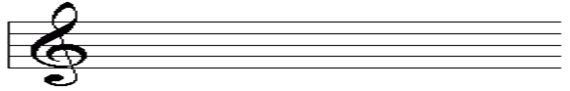

2.- Escriba el orden de los Sostenidos y Bemoles en llave de Fa.

Sostenidos Bemoles
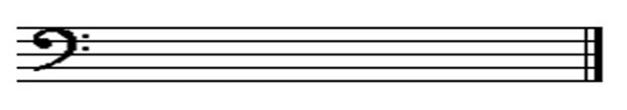

3.- Responda las siguientes preguntas.

- ¿Para qué sirven los sostenidos? ______________________________________________________

- ¿Para qué sirven los bemoles? _______________________________________________________

EVALUACIÓN: Para la entrega de la guía de desarrollo, deben estar todos los accidentes musicales copiados en el puesto que le corresponde a cada uno de ellos. Deberá ser enviada (subir) a Classroom cuando esta sea requerida por el profesor de la asignatura.

Sala de Música  Código Sala de Música: lr3bymc | Enlace Meet: (Classroom)  https://meet.google.com/lookup/fra5yshma6
Correo profesor: antonio.oliva @liceoelvirasanchez.cl

